一、行业发展特点

1、消费特征分析

在床品消费市场中，个性化、多样化和高、中、低档消费区别越来越明显。中高档消费群更多注意产品的品牌、风格与服务，也即追求产品附加价值。其中，在产品风格上，这些消费群主要注重于产品的图案、色彩及款式的设计组合及卖场陈列摆设上是否体现出一种鲜明的个性化主题色彩，而这种个性化的风格产品与购买者家居环境风格相一致，均体现出购买者自身生活方式特征的一个缩影或表现；中低档消费群则较注重的是产品的价格与品质，即面料与工艺方面是否与产品的价值相等。

2、竞争环境分析

与欧美国家相比较，我国床品行业目前尚处于发展的初步阶段，产品附加值高，发展潜力巨大，但是由于行业技术含量不高等原因，使得众多服装、家具、布艺等有实力的相关厂家纷纷介入床品行业，在众多床上用品企业中，多以个体私营企业为主，其在品牌意识、管理创新、体制改革等方面还远远跟不上行业的发展。同时，行业组织机构不健全，缺乏有效的规范及管理，使得众多企业在竞争过程中，产生许多不规范的竞争行为，在一定程度上制约了行业的发展，随着我国加入WTO，在我国床品行业从成长期步入发展期阶段，国内床上用品企业竞争也将从产品、价格的竞争进入到一个以品牌、网络、服务、人才和管理以及企业规模等多方面的综合竞争优势上来。

3、市场前景分析

家纺用品又称为居室软装饰。在人们的日常生活中，除了服装以外的纺织品几乎都是家纺产品，远远超过人们认识中的床单、被罩、毛巾等传统产品。近几年，随着人民生活水平的提高，人们开始追求家纺时尚化，产品已扩展到装饰性、功能性强的床上用品、居室用品、布艺家具等领域，这些具有全新形象的产品，带动了整个家纺行业的崛起。随国内经济的不断发展，人们的生活也由“温饱型”向“小康型”和“后小康型”转变，人们的消费观念因此也向时尚，舒适，健康发展，对家用纺织品的需求不仅在数量上，而且在质量上，艺术品位上都不断提出新的需求，也为家纺行业创造了较大的增长空间。

二、行业生命周期

家纺行业属于“朝阳”产业。仍行业生命周期角度来看，我国家纺行业正处在成长期，是长期投资介入的最佳时期；同处在消费升级前端的品牌服饰相比，家纺行业集中度有较大的提升空间，目前初步形成了以罗莱、梦洁、富安娜为第一梯队的竞争栺局；家纺市场具有“蓝海”特征，空间大，集中度低，有利于家纺企业共同成长。

三、品牌区域性特征

目前国内家纺品牌区域性特征非常鲜明，罗莱家纺强势区域集中在华东、东北、华北市场、北京、上海等，富安娜的强势区域主要集中在华南地区，而梦洁的强势区域则主要集中在华中地区。

四、产业运行趋势分析

（一）、家纺行业市场成长空间巨大

家纺行业作为纺织服装的细分消费领域，由于其处在消费升级的后端、炫耀性消费属性低于品牌服装、消费者更加注重产品的品质和设计，因此家纺产品消费的启动相对品牌服饰等启动较慢。也正因为此，家纺行业还处在以生产型企业为主流的品牌混战阶段，未来行业品牌化和升级消费的空间较大，值得投资者关注。

研究显示，影响家纺产品消费的主要因素有GDP、房地产投资、城镇化进程以及家纺消费支出占比等，其中受GDP和房地产投资的影响相对较大。从我国目前情况来看，中国人均GDP接近4500美元，即将进入到消费升级阶段，家纺产品的更新换代需求空间大。虽然我国房地产投资受调控影响，但美国金融危机期间房屋销量骤降，其家纺消费依然保持稳定，可见影响家纺消费需求更大的推力来自于经济增长以及城市化进程。

中国城镇化率仅为47%，城镇化的不断深化将拉动家纺消费。消费占比方面，根据国外经验，美、日家用纺织品消费占比高达40%，超过服装成为第一大消费领域，英、法家纺消费占比也稳定在35-38%是水平，而我国家纺消费占比仅12%，还有较大提升空间。

家纺行业集中度提高利好龙头。参考品牌服饰的成长路径，家纺行业也将经历核心区域精耕细作、外围市场深化拓展和全国市场平稳发展三个阶段。目前我国家纺还处在第一向第二阶段过度时期，其发展策略是最大限度的抢占市场。目前国内2万多家的家纺企业，产值1亿以上仅50家，最大 罗莱家纺市占率也不超过2%，而欧洲品牌素绮在本土意大利的市场占有率高达16%，未来行业集中度提升的空间较大。

家纺行业毛利率较高。与高端服装注重品牌、休闲运动服饰注重时尚和功能不同，家纺产品更加注重品质，设计周期也相对较长，这些也决定了家纺行业具有相对较高的利润空间。首先，家纺产品的品质来源于原料，国内棉纺面料供给充足，可以大规模采购；其次，家纺产品设计相对简单、可以实现批量生产，降低了成本。目前家纺行业还处在以生产为主、快速抢占市场的阶段，品牌概念、经营理念等均落后于服装企业，营销成本也相对较低。

图表：2011年1-5月1514家规模以上家纺企业经济指标完成情况
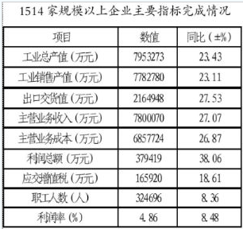
数据来源：国家统计局

图表：2011年1-5月协会统计的200家家纺企业主要指标完成情况
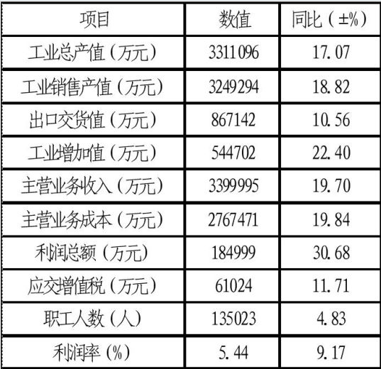
数据来源：中国家用纺织品行业协会

（二）、家纺行业十二五将实现快速发展

2011以来，尽管棉花价格仍然保持高位运行，但来自工信部的官员表示，国家扩大内需政策将带动家纺行业在“十二五”期间实现快速发展。

近年来，中国家纺行业年产值6540亿元，年均增长20%，是国内高增长行业之一。据中国家纺行业协会调查，我国人均纺织品消费比世界平均水平低27%。由于家纺行业与房地产行业的发展关系密切，随着各地住房条件的改善，未来家居装修消费将以每年15%的速度增长。

工信部消费品司官员当日在泰丰家纺2011年财富高峰论坛上表示，我国家纺行业经过十年发展，在纺织行业奠定了三分天下有其一的重要地位。未来五年，作为国家重要民生产业的纺织工业将迎来大有作为的战略机遇期。从外部发展环境上来看，国际经济持续增长将有利于我国纺织品出口，同时国内坚持扩大消费战略将为纺织工业发展提供广阔发展空间。尤其是在人均GDP达到3000美元后，居民消费进入加速消费阶段，这为家纺行业带来重要发展机遇。

据介绍，目前我国已成为全球第二大经济体，但消费总额仅占世界的5.4%。纺织工业在长期发展中形成的结构性矛盾，在国际金融危机中充分显现，自主创新能力不足仍是瓶颈，产业价值链不完善是纺织工业发展的薄弱环节。“十二五”期间，我国将抓住提高价值链水平这个牛鼻子，从过去量的扩张转变到质的提升上来，使我国成为世界消费大国。

这位官员表示，人们生活方式的变化和对美好生活的新期待，要求家纺行业做出新变化，不断开发新产品，培育新的增长点。工信部近期将联合相关部委及行业协会开展品牌评价工作，引导企业创建优势品牌。“十二五”期间，我国将积极引导创新要素向企业聚集，使企业成为研发投入、标准制定和创新成果应用的主体。

中国家纺协会名誉会长杨东辉在会上表示，当前，保障性住房加快建设将为家纺产品提供广阔市场，而通过以文化为内涵的品牌建设和市场营销，将加快我国纺织和服装行业实现从纺织大国向纺织强国的跨越。

